Differentiation af en andengradsfunktion
Opgave 1
- Bestem $f^{'}\left(2\right)$ når $f\left(x\right)=2x^{2}+3x+4$
- Bestem $f'(0)$ når $f\left(x\right)=5x^{2}-x+10$

Opgave 2 (se evt. eksempel på sidste side)
Tegn funktionen i GeoGebra, tegn minimum to tangenter. Find den afledte funktion $f^{'}\left(x\right)$. Tegn den afledte funktion og sammenlign med den oprindelige funktion.
- $2x^{2}-5x+1$
- $-x^{2}+4x-7$
- $3x^{2}+x-6$
Hint. For at tegne en tangent i GeoGebra kan i skrive Tangent( <Punkt>, <funktion> ), og så indsætte det punkt i ønsker at tegne en tangent i og så skrive funktionen eller det navn i kalder den f.eks. f(x) ved funktion.
Opgave 3
Tegn funktionen i GeoGebra, tegn minimum to tangenter. Tegn i hånden en skitse af hvordan du tror den afledte funktion ser ud. Find den afledte funktion ved beregning og kontroller om den ligner din skitse.
- $x^{2}-9$
- $4x^{2}-2x+8$
- $-2x^{2}+6x$

Opgave 4
Grafen for funktionen $f$ er tegnet i nedenstående figur.
Angiv, hvor $f^{'}\left(x\right)>0$ og hvor $f^{'}\left(x\right)<0$
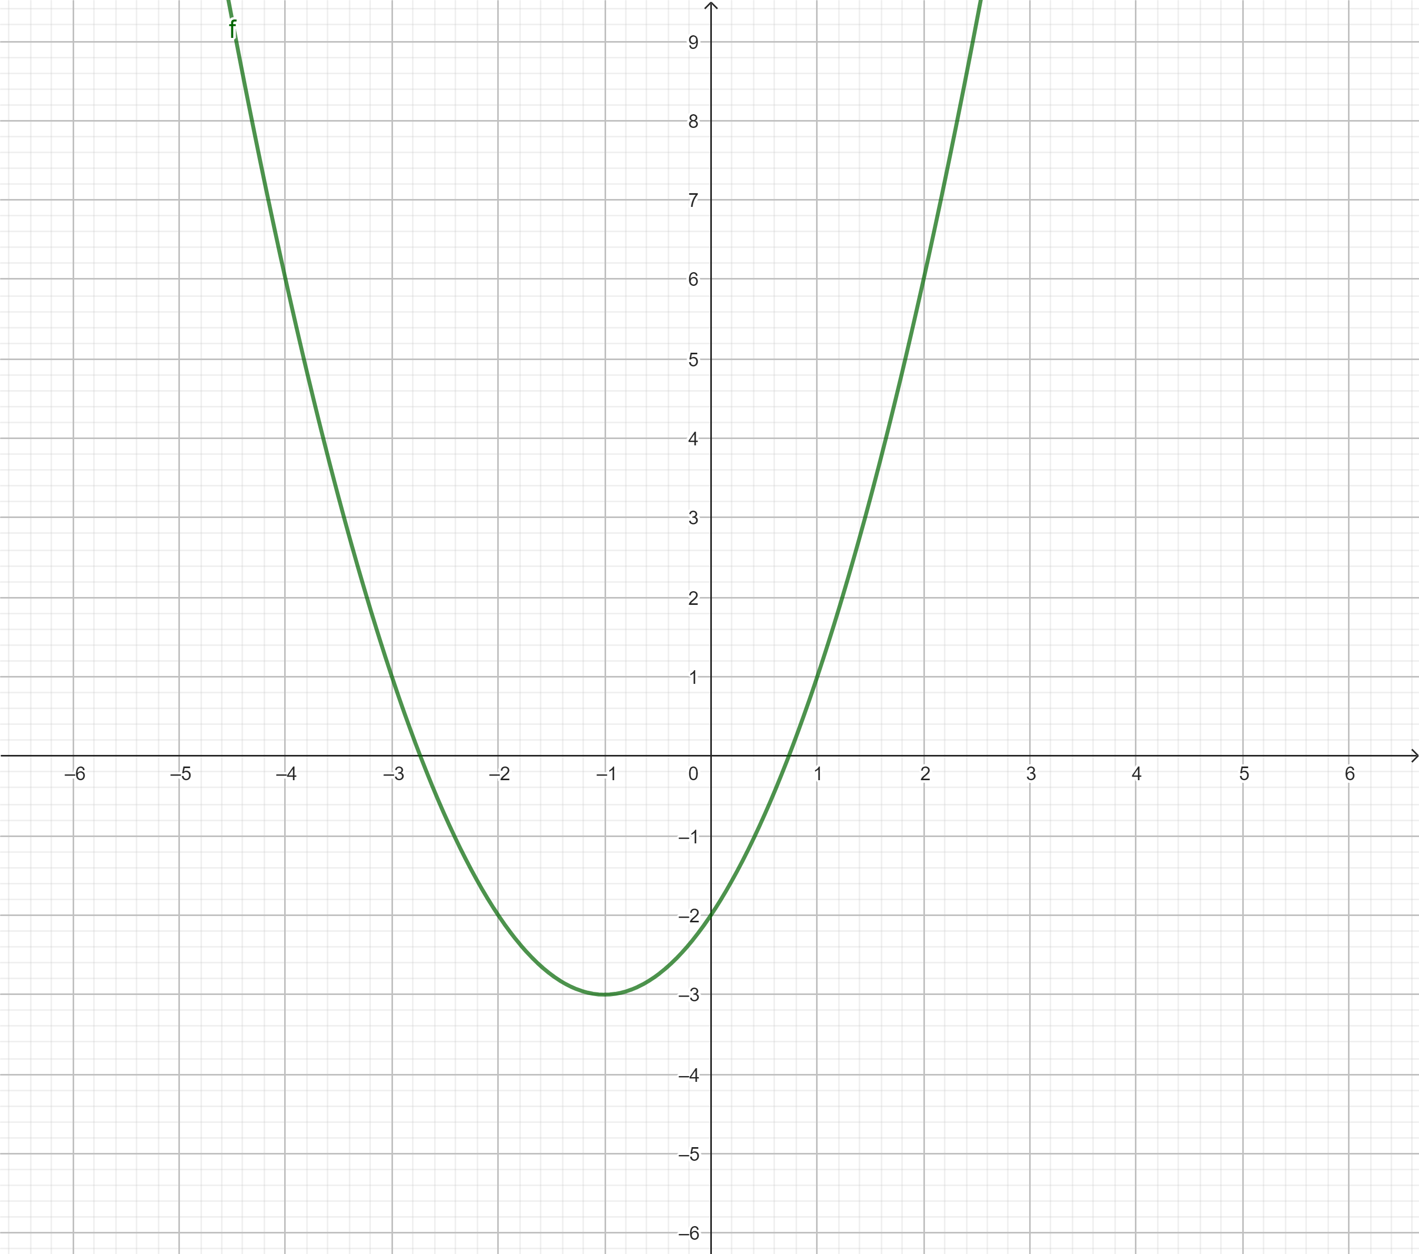

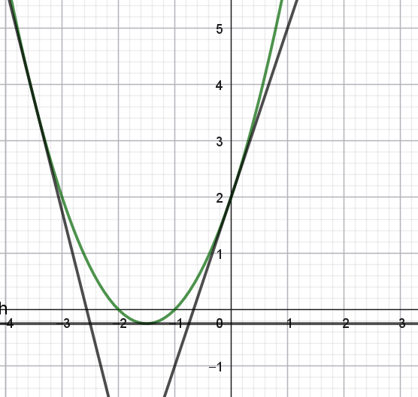
Eksempel
- $x^{2}+3x+2$

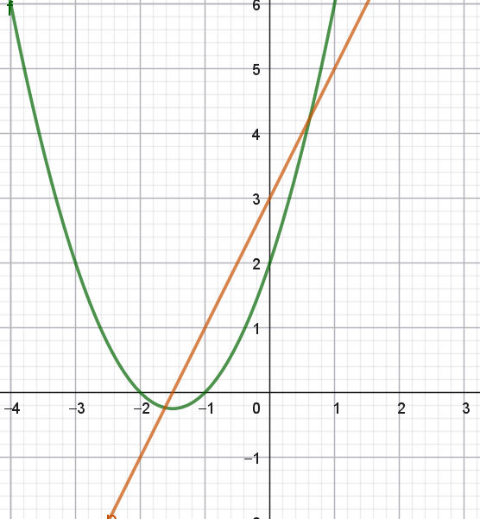
Den afledte funktion er: $2x+3$

Man kan se, at den afledte funktion (orange) skærer x-aksen der, hvor den oprindelige funktion har en vandret tangent. Man kan også se, at y-værdierne for den afledte funktion er negative ved de x-værdier, hvor den oprindelige funktion er aftagende.

